# Структура отчета о научно- исследовательской работе и пояснительной

**записки ВКР**

# Элементы отчетов по НИР

* титульный лист

ГОСТ 7 "Отчет о научно- исследовательской работе. Общие требования"

* список исполнителей;
* реферат
* содержание (оглавление)
* перечень сокращений, символов и специальных терминов с их определениями
* основная часть
* список литературы, в том числе перечень использованных патентных материалов
* приложения

Титульный лист Задание на ВКР

ГОСТ 7 "Отчет о научно- исследовательской работе. Общие требования"

График выполнения ВКР Аннотация на русском языке Аннотация на английском языке Оглавление

Введение

* 1. 1-й раздел (с подразделами):
     1. Название подраздела
        1. Название пункта

1.1.2 …

* + 1. Название подпункта

1.3 …

1.4 Выводы

1. 2-й раздел (с подразделами, пунктами и подпунктами)
2. 3-й раздел (с подразделами, пунктами и подпунктами)

4. …

Заключение

Краткий глоссарий, представляющий определение ключевых понятий и терминов

работы (при необходимости)

Перечень сокращений, условных обозначений, символов и терминов (при необходимости)

Список использованных источников Приложения (при необходимости)

* **Задание на ВКР** представляет собой перечень требований, предъявляемых к разработке, содержание работы и контрольные сроки сдачи этапов ВКР. Составляется в двух экземплярах руководителем ВКР совместно со студентом в соответствии с шаблоном, публикуемом на сайте образовательной программы «Информатика и вычислительная техника».
* В **графике выполнения ВКР** (шаблон, публикуется на сайте ОП) научный руководитель ВКР фиксируют фактические даты выполнения этапов работы. График выполнения ВКР составляется в двух экземплярах.
* **Аннотация** представляет собой краткую характеристику ВКР. Аннотация составляется на русском и английском языках. В аннотации нужно кратко указать:
  + объект разработки, цель работы, краткое описание полученных результатов, рекомендации по использованию результатов и направления дальнейших разработок в данной предметной области;
  + сведения об объеме, количестве иллюстраций, таблиц, количестве использованных

источников; Объем аннотации не должен превышать 2000 знаков.

* **Содержательная часть** ВКР состоит из введения, основной части и заключения.
* **Введение** представляет собой краткий реферат ВКР. Введение должно содержать основные результаты анализа существующих технических решений объекта разработки, актуальность, новизну (не обязательно), цели и задачи работы, инструментальные и программные средства, используемые для выполнения ВКР и планируемые результаты. Объем введения не должен превышать 10 процентов объема ВКР (без учета приложений).
* **Основная часть** ВКР бакалавра может содержать следующие разделы:
  + анализ существующих технических решений объекта разработки;
  + обоснование предложенных структурных решений;
  + обоснование выбора методов решения поставленных задач;
  + обоснование выбора элементной базы и/или языков программирования и инструментальных средств создания макета и/или рабочей версии программного продукта;
  + методики и результаты экспериментального исследования макета и/или опытного образца и/или программного продукта.
* Каждый раздел целесообразно оформить в виде отдельной главы, которая должна заканчиваться

кратким перечнем полученных результатов.

* З**аключение** должно включать основные выводы по работе (3-5 пунктов), основные научные и практические результаты, полученные в ВКР и соответствующие перечню поставленных задач. Целесообразно определить значимость полученных результатов для компании/предприятия, в интересах которого выполнялась ВКР. Целесообразно предложить направления работ по развитию и совершенствованию объекта разработки или исследования. Также могут быть приведены выводы по апробации, предложения по внедрению и тиражированию предложенных решений, результаты оценки эффективности внедрения. Кроме того, для ВКР, выполненных коллективом авторов, в заключении должны быть отдельно описаны результаты, полученные каждым автором.
* **Список использованных источников** должен содержать ссылки на работы, выполненные руководителями и исследователями профильных научных школ, другими авторами по тематике исследований, а также ссылки на собственные работы студента (если таковые есть).
* В **Приложения** следует включать вспомогательные материалы, необходимые для обоснования полноты решений и раскрывающие результаты выполненных исследований и расчетов:
* различные таблицы, графические материалы, промежуточные расчеты;
* выдержки из действующих методик;
* инструкции, описания используемых алгоритмов и программ;
* контрольные примеры;
* копии документов, собранных в процессе исследований;
* данные, включая экспертные оценки и т. п.
* В приложении могут быть приведены технические документы по использованию полученного решения в компании/предприятии (акт об использовании результатов, полученных в процессе выполнения ВКР, руководство пользователя, инструкция по эксплуатации, методика расчета, регламент работы специалиста и т. д.).

# Некоторые рекомендации по использованию программы MS Word для оформления ВКР

## Параметры расположения текста на странице

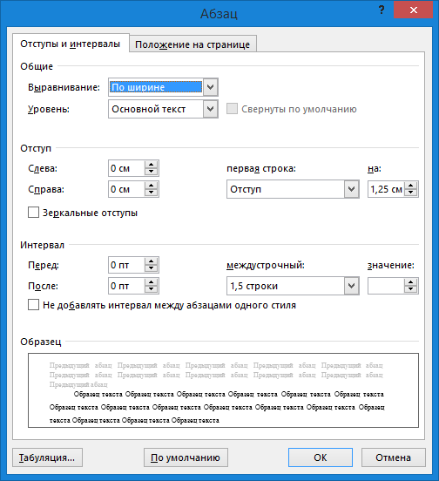

**Управление форматом номера в перечислениях, разделах, подразделах**

